Tree-Search 1.0

Manual del usuario

Indice
Tree-search 3
Interfaz 3
Leer grafo desde un archivo 3
Creando un nuevo grafico: 4
crear nodo: 4
Crear arista: 4
Eliminar selección : 4
Guardar Grafo: 4
Modo árbol 4
Hacer una búsqueda 4
Simulación 5
Repositorio git-pages 5

Tree-search
Tree-search es un software que simula los métodos ciegos de búsqueda. Es una pagina web con solo front end es decir que solo hace falta un navegador para funcionar, de igual manera se encuentra en la red en un servidor de git pages.

Interfaz
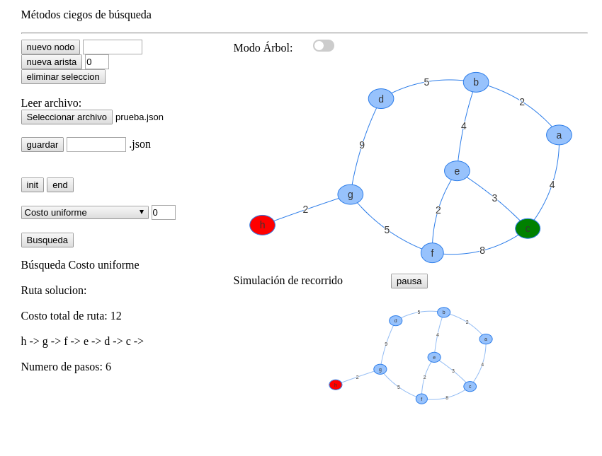

Leer grafo desde un archivo

Clic en “leer archivo” y se selecciona un archivo de extensión json con el grafo que se desee cargar.
Estructura del archivo.
Se definen nodos y sus aristas con sus correspondientes etiquetas y id’s, usando el formato de json. Ejemplo:

{"nodes":[
{"id":1,"label":"a"},
{"id":2,"label":"b"},
{"id":3,"label":"c"},
{"id":4,"label":"d"},
{"id":5,"label":"e"},
{"id":6,"label":"f"},
{"id":7,"label":"g"},
{"id":8,"label":"h"}],
"edges":[
{"from":1,"to":2,"label":"2"},
{"from":1,"to":3,"label":"4"},
{"from":2,"to":4,"label":"5"},
{"from":2,"to":5,"label":"4"},
{"from":3,"to":5,"label":"3"},
{"from":3,"to":6,"label":"8"},
{"from":4,"to":7,"label":"9"},
{"from":5,"to":6,"label":"2"},
{"from":6,"to":7,"label":"5"},
{"from":7,"to":8,"label":"2"}
]}

Creando un nuevo grafico:

crear nodo:
Se escribe la etiqueta deseada en la primer caja de texto a la derecha del botón nuevo nodo.
Clic en el botón nuevo nodo
clic en el área de edición. El nodo se agregara en el área de edición.

Crear arista:
se elige un peso en la caja numérica a la derecha de botón “nueva arista”.
Clic en el botón nueva arista.
Clic mantenido en el nodo que se desea inicie la arista y se arrastra hasta el nodo donde se desea que termine.

Eliminar selección :
Este botón eliminar lo que se tenga selecciona en el área de edición.(ya sea un nodo o una arista).

Guardar Grafo:
Este botón descarga un archivo json con el contenido del grafo que se encuentre en el área de edición., este archivo tendrá por nombre lo que se escriba en la caja de texto ubicada a la derecha del botón.

Modo árbol
Activa y desactiva el modo de árbol en el grafico.

Hacer una búsqueda

Se elige el tipo de búsqueda.
Para el caso de profundidad iterativa y limitada es necesario indicar el limite de profundidad, así como para la búsqueda de costo uniforme es necesario que todas las aristas tengan un valor.
Se elige un nodo inicial(botón “init”) y un nodo final(botón “end”).
Clic en el botón búsqueda.

Simulación

Después de iniciar una busque se ejecuta una simulación, esta puede ser pausada con el botón de pausar.

Repositorio git-pages
https://david195.github.io/tree-search/

